PROCESO DIRECCIÓN DE FORMACIÓN PROFESIONAL INTEGRAL
FORMATO GUÍA DE APRENDIZAJE

IDENTIFICACIÓN DE LA GUIA DE APRENDIZAJE

- Denominación del Programa de Formación: Análisis y desarrollo de software
- Código del Programa de Formación: 228118
- Nombre del Proyecto: Construcción de software a la medida para el control de acceso de personal, elementos de almacén y flujo de equipos externos para el centro de gestión agroempresarial del oriente.
- Fase del Proyecto: Planeación
- Actividad de Proyecto: Estructurar procesos lógicos para la construcción de algoritmos.
- Competencia: Interactuar en lengua inglesa de forma oral y escrita dentro de contextos sociales y laborales según los criterios establecidos por el Marco Común Europeo de Referencia para las Lenguas.
- Resultados de Aprendizaje Alcanzar: Presentar un proceso para la realización de una actividad en su quehacer laboral de acuerdo con los procedimientos establecidos desde su programa de formación.
- Duración de la Guía: 64 horas (56 directas a la formación y 8 horas de trabajo independiente).

2. PRESENTACIÓN

Estimado aprendiz,

Las actividades y temas que encontrará a continuación están especialmente diseñadas para que de una manera pedagógica y dinámica alcance los objetivos planteados durante este aprendizaje. En la presente guía de aprendizaje se practicarán los verbos modales: can, can't/could, couldn't/ must, mustn't/ may, may not/ should, shouldn't/would, wouldn't/have to, en sus diferentes estructuras afirmativas, negativas e interrogativas.

¡No lo olvide! Una de los mejores métodos que puede utilizar es aprovechar su tiempo de ocio para practicar inglés, puede ver sus series y películas favoritas con audio y subtítulos en inglés, ver noticias en inglés que tengan que ver con temas de su programa de formación y así familiarizarse con el vocabulario y los verbos, también leer libros y revistas que hablen acerca de ello, utilizar aplicaciones como Duolingo u otras de su interés para afianzar su conocimiento no solo de la gramática del idioma inglés sino de su área de formación.

3. FORMULACIÓN DE LAS ACTIVIDADES DE APRENDIZAJE

3.1 Actividades de Reflexión Inicial

Observe la siguiente imagen detenidamente y en trabajo colaborativo dé respuesta al interrogante planteado.

- Identifique verbos o expresiones en inglés que le permitan describir las siguientes imágenes:

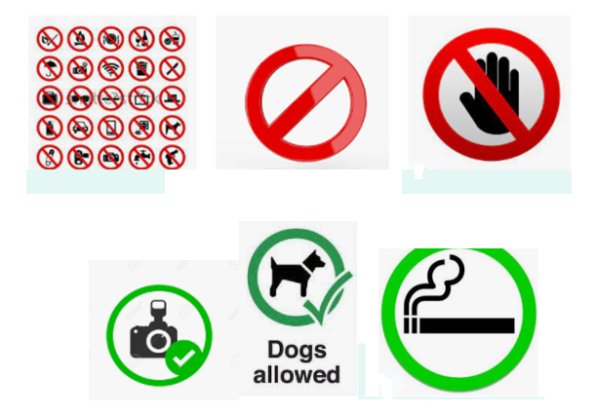

Socialice con un compañero las respuestas de acuerdo con las indicaciones del instructor (lluvia de ideas).

3.2. Actividades de contextualización e identificación de conocimientos necesarios para el aprendizaje

- Observe el video titulado Mr Bean: Funny moments de manera individual a través del siguiente link:

https://en.islcollective.com/video-lessons/mr-bean-funny-moments-modal-verbs

- Responda las siguientes preguntas retomadas del video observado.

1) He ........... take a number and wait for his turn.
- doesn't have to
- should

2) Put the words in order:
It/ must / Now / for / he / look
_______________________________________

3) Mr Bean ............. use his mouth to take another number.
- must
- might
- would

4) Put the words in order:
kiss /want /to/ might /her He
___________________________________________
5) Put the words in order:
Not/ might /park / She/ in/ stay/ the
__________________________________________
6) Put the words in order:
Notice/ The/ something/ might/ man
__________________________________________
7) He ............. drive a car with a broom.
- can
- can't

8) Put the words in order:
Go/ He/ might/ fast/ now/ Very
___________________________________________
9) He ............ touch that.
- should
- shouldn't

10) Put the words in order:
Hurt/ must/ It/ the/ doctor
__________________________________________

- Socialice con un compañero sus respuestas y participe de los comentarios que genera su instructor.

Recuerde esta actividad no es una evaluación es un ejercicio para identificar el nivel de conocimiento frente a los verbos modales.

3.3. Actividades de Apropiación del conocimiento

Actividad Área Cognitiva:
Diferenciar el uso y estructuras de verbos modales que permitan comunicarse de manera clara y fluida en consonancia con situaciones cotidianas y su entorno laboral. - Reconocer los tipos de verbos frasales y conectores, de manera que sean empleados coherentemente a tenor de los distintos contextos de la vida real.

Actividad Área Procedimental:
Utilizar los verbos modales, verbos frasales y conectores para describir situaciones reales e hipotéticas vinculadas con temas de interés personal y ocupacional.

Actividad Área Valorativo - actitudinal:
Desarrollar labores de comunicación con seguridad al expresarse haciendo uso de los modales de cortesía.
SUB ACTIVIDADES:

Sub actividad 1:

Participe de la explicación guiada por el instructor sobre las diferentes estructuras gramaticales de los verbos modales. La presentación está disponible en la carpeta Material de Apoyo del drive.

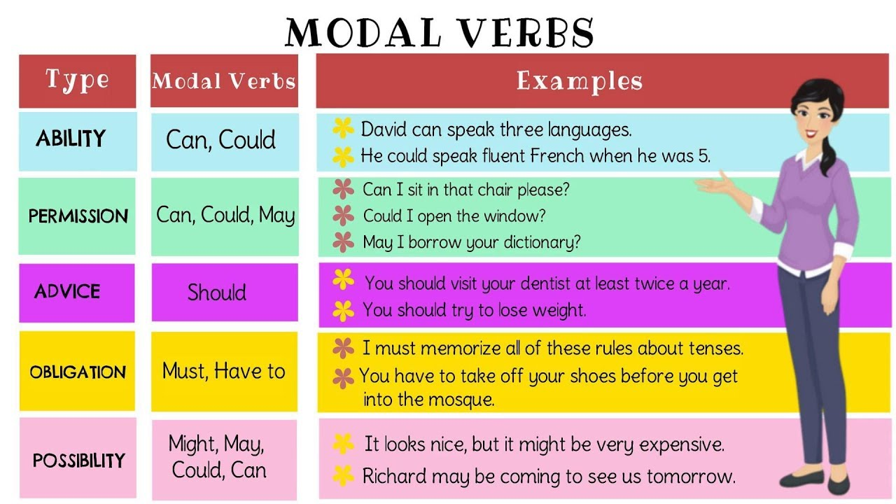

Elabore 3 ejemplos por cada verbo modal cumpliendo con el componente gramatical establecido de manera afirmativa, negativa e interrogativa con base en su área de desempeño (programa de formación). Organice equipos de máximo tres aprendices. Tenga en cuenta la siguiente imagen como referente.

We use modal verbs to express:

ABILITY – CAPABILITY

I can swim.
I could swim when I was five.

SUGGESTION

You could give Mary some flowers.
Shall we buy her a hat?

NECESSITY
We must buy some more vegetables.
Semi-modals (have to/need to) are often preferred. NOT NECESSARY uses don’t have to or don’t need to/ needn’t
We don’t need to buy any more vegetables. (It isn’t necessary)
ADVICE You should go to the doctor’s tomorrow. .
You must go to the doctor’s tomorrow! (emphatic advice)
Semi- modals and other forms are often used. However, they sometimes change the level of intensity of the advice given.
You ought to/had better/have to/ . . . . . .
If I were you I would go to the doctor’s.

DEDUCTION-ASSUMPTION
It couldn’t have been John because he’s in London.
He drives a Ferrari. He must be rich.
The plane should be landing any time now.
He has studied very hard. He ought to pass.
She will have plenty of time to get there.

PERMISSION

You can go to the cinema.
In the evenings we could watch TV.
You may kiss the bride.

REQUEST

Can I go to the cinema tonight?
Could you lend me £5, please?
May I leave the room?
Would you please close the door?

OBLIGATION
You must / have to study harder!
I should be studying but I’m too tired.

POSSIBILITY

Measles can be quite dangerous.
This vase could be very valuable.
He may be waiting for us at the airport.
John might come to your party.
Would John come with us if we asked him?

PROHIBITION
You mustn’t eat any more chocolate.
You should never repeat what you have just said.

SPECULATION
He may have gone to Spain with Mary.
Someone might have already told his father.
What would I have done without you?
Where shall/will we be this time next year?

Participe de la actividad propuesta por el instructor con el fin de unificar criterios y verificar el correcto uso de los verbos modales en todas sus estructuras.

Ambiente requerido: Aula convencional con acceso a computador, tablero, proyector y conexión a internet.
Técnicas didácticas activas: Aprendizaje basado en ejemplos. / Trabajo colaborativo en pequeños grupos. / Enseñanza guiada.
Materiales de formación: Presentación en PowerPoint o PDF con estructura gramatical de los verbos modales. / Guía impresa con explicación de cada verbo.
Material de apoyo: Imágenes de situaciones cotidianas. / Carteles de clasificación de modales por función (capacidad, permiso, consejo, obligación, etc.).
Duración de la actividad:
6 horas.

Subactividad 2

Complete los siguientes ejercicios utilizando el verbo modal Can. Encuentre el archivo en la carpeta Materiales de Apoyo ubicada en el drive.
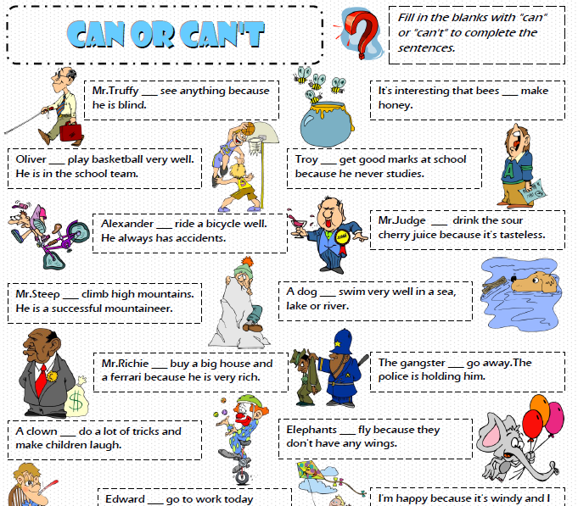

Ambiente requerido: Aula de informática con computadores y acceso a internet.
Técnicas didácticas activas: Aprendizaje individual autónomo. / Ejercitación guiada.
Materiales de formación: Documento digital de ejercicios prácticos sobre el verbo CAN.
Material de apoyo: Carpeta "Materiales de Apoyo" en Google Drive. / Audios de pronunciación del verbo "can".
Duración de la actividad:3 horas.

Subactividad 3

Complete los siguientes ejercicios utilizando el verbo modal Should. Encuentre el archivo en la carpeta Materiales de Apoyo en el drive.

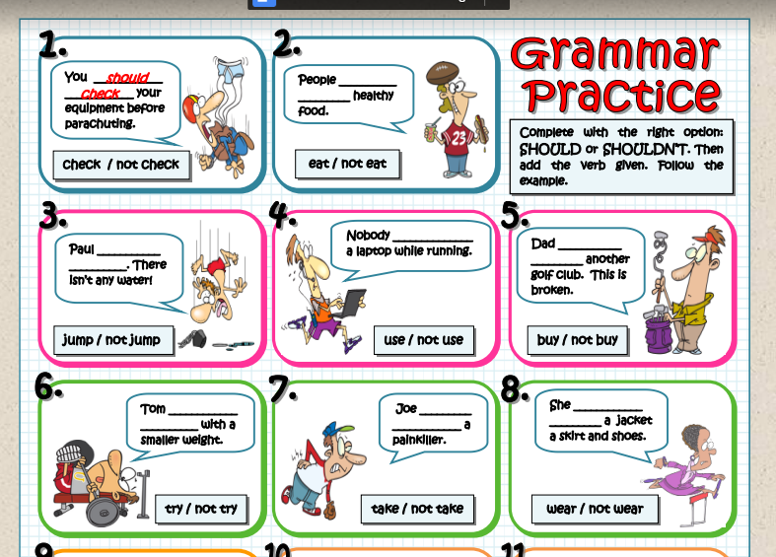

Ambiente requerido: Aula de informática o espacio con uso de tabletas / portátiles.
Técnicas didácticas activas: Repetición con retroalimentación. / Aplicación contextualizada.
Materiales de formación: Documento con ejercicios de uso del verbo SHOULD.
Material de apoyo: Ejercicios interactivos desde plataformas como Agendaweb o Perfect English Grammar.
Duración de la actividad: 3 horas.

Subactividad 4:

Complete los siguientes ejercicios utilizando el verbo modal Must. Encuentre el archivo en la carpeta Materiales de Apoyo en el drive.

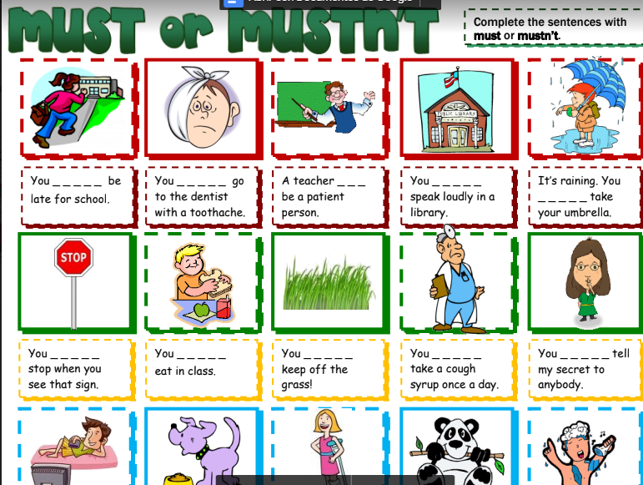

Ambiente requerido: Ambiente colaborativo o virtual síncrono.
Técnicas didácticas activas: Aprendizaje por práctica repetitiva. / Evaluación entre pares.
Materiales de formación: Hoja de trabajo del verbo MUST.
Material de apoyo: Cuadernillo descargable con actividades. / Ejercicios desde British Council - Modal Verbs.
Duración de la actividad: 3 horas.

Subactividad 5:

Complete los siguientes ejercicios utilizando el verbo modal Have to. Encuentre el archivo en la carpeta Materiales de Apoyo en el drive.

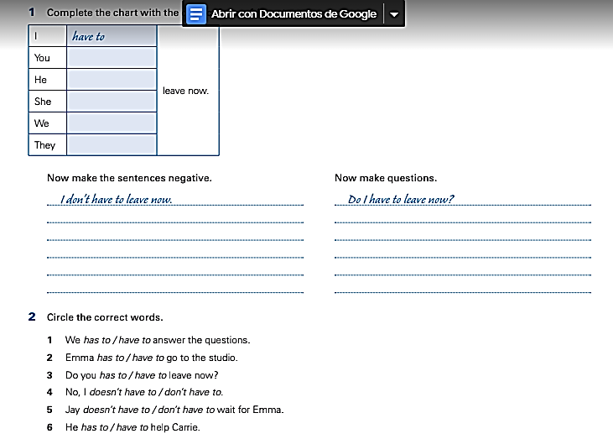

Ambiente requerido: Aula equipada con tablero, hojas impresas y audio.
Técnicas didácticas activas: Simulación de situaciones reales. / Práctica guiada.
Materiales de formación: Documento con ejercicios sobre Have to.
Material de apoyo: Material impreso con situaciones laborales donde se aplique “have to”.
Duración de la actividad: 3 horas.

Subactividad 6

Realice los siguientes ejercicios utilizando los siguientes verbos modales.



a) You .................................. eat a heavy meal before you fly. SHOULDN´T
b) Passengers .................................................. switch off all electronic devices. MUST – HAVE TO
c) You ...................................................... wear loose, comfortable clothes and shoes for your flight. SHOULD
d) Passengers ................................................... smoke during take-off and landing. MUSTN´T
e) You ............................................... take a short walk around the cabin on a long-haul flight. CAN
f) You ..................................................... drink too much alcohol. SHOULDN´T
g) Large pets ................................................... go into passengers cabin. CAN´T – MUSTN´T
h) Passengers ................................................. label their luggage correctly. MUST – SHOULD
i) .................................. I pay in dollars for duty-free items? CAN
j) Cabin crew ....................................................stay calm during an emergency. SHOULD - HAVE TO

Ambiente requerido: Aula TIC o entorno de formación autónoma virtual.
Técnicas didácticas activas: Resolución de problemas. / Aplicación contextualizada.
Materiales de formación: Hoja de ejercicios con diferentes modales.
Material de apoyo: Diccionario online. / Sitio de referencia: Oxford Learner's Dictionaries.
Duración de la actividad: 3 horas.

Subactividad 7
Lea el siguiente texto y responda las preguntas.
Port Olimpic
The most important rebuilding for the 1992 Olympics in Barcelona was the demolition of the old industrial waterfront. Four kilometers of promenade and sandy beaches were made. Barcelona suddenly seemed like a seaside resort. The city council built 2 000 apartments with parks and called the area Nova Icaria. This area is still known as Vila Olimpica because the Olympic athletes originally stayed there.
On the seafront there are two forty-four-floor buildings, Spain's tallest skyscrapers. One of these towers is an office block, the other is the modern and luxurious Arts Hotel. The towers stand by the Olympic port which was also constructed for the 1992 games.

This area has shops and nightclubs, but the main reason for visiting is the two levels of restaurants around the marina, which make it a popular place to eat out. The wonderful outdoor setting attracts business people at breakfast and lunchtime, as well as locals and tourists in the evenings and at weekends. After lunch you can walk along the beach or sit in one of the stylish promenade cafés.
Parc de la Ciutadella
The Parc de la Ciutadella has a large boating lake, orange groves and palm trees full of parrots. The park was originally the site of a fortress which Prosper Verboom built for Felipe V between 1715 and 1720. In 1878, most of the fortress that occupied the site was pulled down and the park was given to the city to become the venue for the Universal Exhibition in 1888.
The architect, Josep Fontsere, designed the cascade in the park with the help of Antoni Gaudi who was then still a young student.
Parc Zoologic
You can visit Barcelona's zoo in the city park. The zoo didn't open until the 1940s. The zoo had a special design in which small pools of water separated the animals.
The only known example of an albino gorilla - Snowflake - arrived at Barcelona zoo in 1966 when he was three years old. Snowflake soon became the zoo's mascot and fathered twenty baby gorillas.
Nowadays, you can also see dolphin and whale shows in one of the aquariums at the zoo.

a) What was made at Barcelona's water front before the 1992 Olympic Games?
.............................................................................................................................................................
b) Why is this area known as Vila Olimpica?
.............................................................................................................................................................
c) What is the main attraction of the waterfront in Barcelona?
.............................................................................................................................................................
d) What can you do after lunch at the waterfront?.............................................................................................................................................................
e) What can you see in Parc de la Ciutadella?
.............................................................................................................................................................
f) When was the fortress for Felipe V built?
.............................................................................................................................................................
g) Who was Josep Fontsere?
.............................................................................................................................................................
h) What is special about the Barcelona zoo?
.............................................................................................................................................................
i) Who was Snowflake?
.............................................................................................................................................................j) What else can you see at the zoo?
.............................................................................................................................................................

Ambiente requerido: Biblioteca o espacio de lectura silencioso.
Técnicas didácticas activas: Lectura comprensiva. / Análisis de texto.
Materiales de formación: Lectura del texto “Port Olimpic” y cuestionario.
Material de apoyo: Texto impreso y hoja de respuestas. / Diccionario bilingüe inglés-español.
Duración de la actividad: 4 horas.

Subactividad 8

Complete las siguientes oraciones.
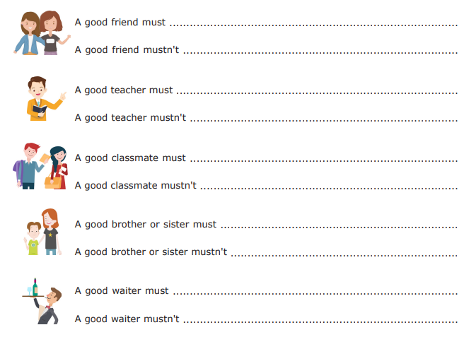

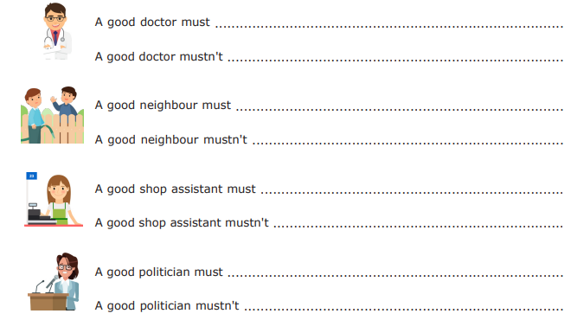

https://create.kahoot.it/details/13dca353-05d9-4f6e-9904-b25f894f0d58?drawer=

- LINKING WORDS
Los conectores le ayudan a conectar ideas y oraciones cuando habla o escribe en inglés. Podemos usar conectores para dar ejemplos, agregar información, resumir, secuenciar información, dar una razón o resultado, o contrastar ideas.
A continuación, se muestra una lista de las palabras de enlace más comunes.

CONTRAST
But: Pero
However: Sin embargo
On the other hand: por otro lado
I love a woman like you.

COMPARISON
Similarly: Similarmente
Like: como
In the same way: de la misma manera
Such as: como
Sandra loves sports such as basketball, soccer, baseball.

TIME AND SEQUENCE
Firstly: Primero.
Secondly: Segundo
Later: mas tarde
After: Despues de
Before : Antes de
Then : luego
Next: En seguida
Finally: Finalmente

ADDITION
As well as: También
I love the rolling stones as well as the beatles.
And: y
Not only-but also: no solo, sino, también
Not only I love the rolling stones but also the beatles.
Or: o
Moreover: Además
Likewise: Además

CAUSE AND EFFECT
Therefore: Por lo tanto
So: Así que
Because: Porque
Due to: Debido a
As a result: Como resultado
Consequently: Consecuentemente

Ambiente requerido: Aula con proyector y equipos portátiles.
Técnicas didácticas activas: Práctica de gramática en contexto. / Autoevaluación guiada.
Materiales de formación: Guía de conectores.
Material de apoyo: Infografía visual de conectores.
Duración de la actividad: 4 horas.

Sub actividad 9

Complete las oraciones con los siguientes conectores, luego enumere cada oración teniendo en cuenta las imágenes.
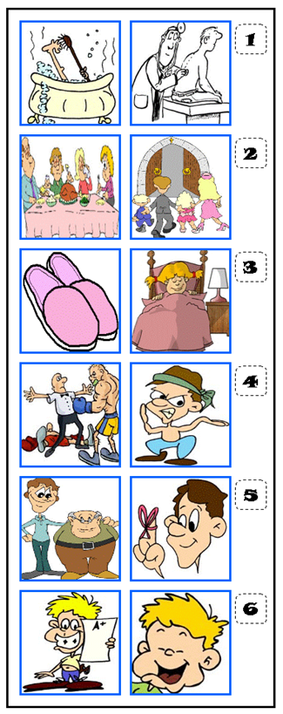
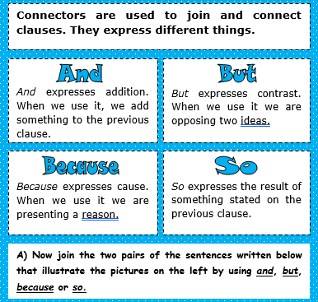

Bella took off her slippers.
She went to bed afterwards.

Greg didn’t want to forget His meeting with Mr. Harris. He put a reminder on his finger.

John took a bath early in the morning.
He had to go to the doctor

Ben lost the boxing challenge. He didn’t care because he is a plus at martial arts.

George got an A+ at English.
He felt really happy.

The family had dinner very quickly.
They wanted to go to the museum.

Ambiente requerido: Aula colaborativa con acceso a pizarra y materiales visuales.
Técnicas didácticas activas: Aprendizaje basado en imágenes. / Secuenciación de eventos.
Materiales de formación: Ejercicios de completación y ordenamiento.
Material de apoyo: Imágenes impresas, fichas y marcadores.
Duración de la actividad: 4 horas.

Sub actividad 10

Complete la lectura con el conector adecuado
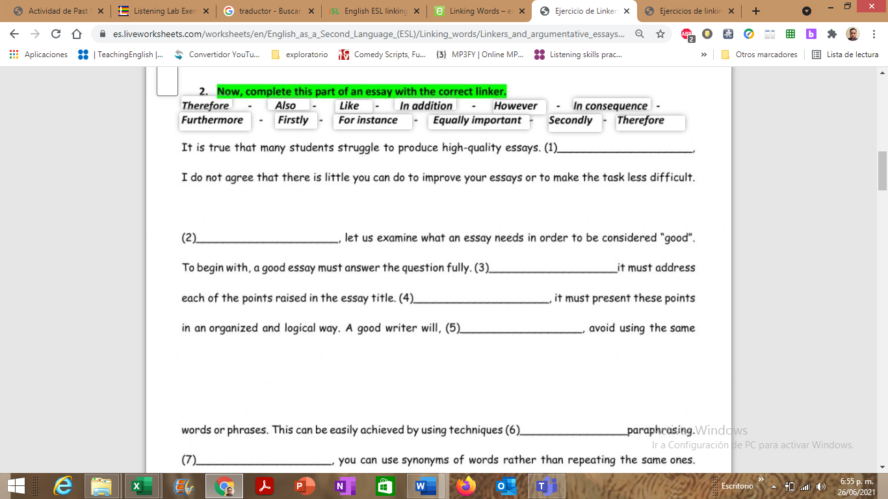
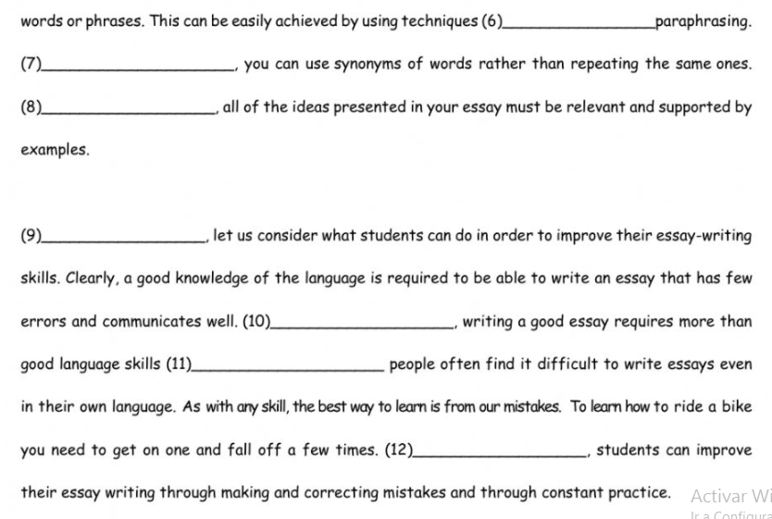

Ambiente requerido: Espacio de trabajo en pareja o grupo pequeño.
Técnicas didácticas activas: Aprendizaje colaborativo. / Relleno guiado.
Materiales de formación: Texto con espacios en blanco y lista de conectores.
Material de apoyo: Hojas impresas de trabajo, colores y resaltadores.
Duración de la actividad: horas.

Subactividad 11
Las costumbres y tradiciones conforman un conjunto de oportunidades para estrechar vínculos afectivos entre padres e hijos, al recordar nuestras raíces y transmitir el legado de nuestros antepasados, pues son parte de nuestra herencia cultural. Preservar nuestra cultura significa preservar nuestra identidad. En esa actividad se encontrará con dos actividades relacionadas a aspectos culturales de Estados Unidos, resaltando que no solo de estados unidos se pueden encontrar costumbres y tradiciones como país angloparlante, también podría ser de Inglaterra, Canadá, Australia, Sudáfrica entre otros.



The first Thanksgiving was in 1621. The Pilgrims were new to America and did not know how to grow food or hunt animals. Many of them died. The Native Americans helped the Pilgrims. The Native Americans taught them how to grow corn and pumpkins and beans. They also taught the Pilgrims how to fish and hunt. The next year, the Pilgrims had a big harvest. The Pilgrims were very thankful and grateful. The Pilgrims had a huge feast to celebrate the new harvest and to give thanks to the Indians. The feast lasted for three days. This is how Thanksgiving started.
Thanksgiving Day is a harvest celebration. Traditionally, it was a time to give thanks for a big harvest. It is also a holiday to express appreciation to family and friends. This is why it is celebrated with a big family feast.

Now, Thanksgiving is celebrated on the fourth Thursday of November. Thanksgiving is a time when families come together and eat a lot of food. They eat big turkeys and cranberries and pumpkin pie. It is a day of gratitude and appreciation. Everybody talks about what they are thankful for. Many are thankful for family, friends and good food and the good things in their lives. What are you thankful for?


THANSKGIVING QUIZ

5. How do people celebrate Thanksgiving now?

6. When is Thanksgiving celebrated?

7. What is a “feast?”

8. What is common Thanksgiving food?

9. What are you thankful for?
1. When was the first Thanksgiving celebrated?

2. How did the Native Americans help the Pilgrims?

3. The Pilgrims were grateful for a big .

4. How many days was the first Thanksgiving?

- Verifique las respuestas con la ayuda del instructor.

Ambiente requerido: Sala de audiovisuales.
Técnicas didácticas activas: Lectura guiada. / Juego de roles reflexivo.
Materiales de formación: Lectura sobre el Día de Acción de Gracias.
Material de apoyo: Preguntas impresas tipo quiz, video ilustrativo (opcional).
Duración de la actividad: 4 horas.

3.4. Actividades de transferencia del conocimiento:

- Elabore una presentación (herramienta de su preferencia) donde haga uso de los verbos modales, conectores y parafrasales en una actividad de su quehacer laboral acorde con una competencia técnica del programa de formación.

- Socialice la presentación con su instructor y recibirá la realimentación de la actividad.

- Ambiente Requerido: Aula convencional dotada de sillas, mesas, computadores y televisor.
- Materiales: Marcadores, tijeras, fichas de parqués, dados, cartulinas, colores, fotocopias, audios y videos.

4. ACTIVIDADES DE EVALUACIÓN

Evidencias de Aprendizaje | Criterios de Evaluación | Técnicas e Instrumentos de Evaluación
Evidencias de Desempeño:  Una presentación oral que refleje el manejo apropiado de verbos modales, conectores y verbos frasales para explicar obligaciones, propuestas, solicitudes y opiniones de su lugar de trabajo.  Evidencia de Producto:  Un documento escrito en el que evidencie las recomendaciones, sugerencias, prohibiciones y advertencias relacionadas con las costumbres, tradiciones y celebraciones entre países usando los verbos modales, conectores y vocabulario visto. | Describe de manera sencilla y clara asuntos, acciones, experiencias, sentimientos, planes relacionados con temas de su interés y cotidianidad, siguiendo una secuencia lineal de elementos.  Se comunica de manera eficaz en torno a temáticas cotidianas y laborales sencillas haciendo uso de una adecuada pronunciación, fluidez, rango de vocabulario y estructura gramatical para el nivel pre intermedio.  Enlaza una serie de elementos breves, concretos y sencillos para crear una secuencia cohesionada y lineal. | TÉCNICA: Observación directa.  INSTRUMENTO: Lista de chequeo.  TÉCNICA: Valoración del producto.  INSTRUMENTO: Lista de chequeo.

5. REFERENTES BIBLIOGRÁFICOS
“Keren, Enny. (2019) islcollective.USA. Islcollective.com.www.en.islcollective.com
“Otero, Isabel “ (2018) tellingtime.USA.agendaweb.www.agendaweb.org
“Zaman, Gecmin” (2018) englishteacher.USA. englishteacher.com.www.youtube.com

- CONTROL DEL DOCUMENTO
 | Nombre | Cargo | Dependencia | Fecha
Autor (es) | Deissy Yulieth Pardo Torres | Instructor | Bilinguismo | - e Julio 2025

- CONTROL DE CAMBIOS (diligenciar únicamente si realiza ajustes a la guía)

 | Nombre | Cargo | Dependencia | Fecha | Razón del Cambio
Autor (es)

